基本工具介紹-尖口鉗
尖口鉗又稱為尖嘴鉗，材質有中碳鋼或合金鋼鍛造成型、不銹鋼沖壓成型，為防止銹蝕可做鍍鈦表面處理或染黑處理。為增加美觀，不銹鋼材質亦可做拋光處理。如圖所示，前端鉗口狹長部分常用於夾持、整平及彎折零件、導線及電子零件接腳，或配合斜口鉗做導線絕緣層剝皮用。粗牙紋用於夾持或折彎較粗金屬線材。
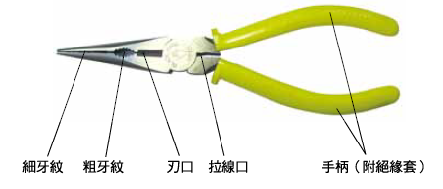

尖口鉗中間部分有刃口，可用來剪斷直徑1mm以下細小的軟金屬線材，而拉線口是用於拉扯金屬線。使用時要注意，不可將尖口鉗用來剪斷鋼線或鐵線，也不可以將尖口鉗用來敲打或當做扳手使用。
尖口鉗前端依用途不同，鉗口形狀可分為六種：
a. 尖口有牙紋型：尖端有牙紋，夾持力強。
b. 尖口無牙紋型：尖端平滑，不傷工件表面。
c. 扁口無牙紋型：適於電子零件整腳、整平用。
d. 細尖口有牙紋型：適於窄小作業空間。
e. 尖口彎無牙紋型：特殊彎角，適於不易作業的環境。
f. 圓口無牙紋型：適於特殊作業環境。
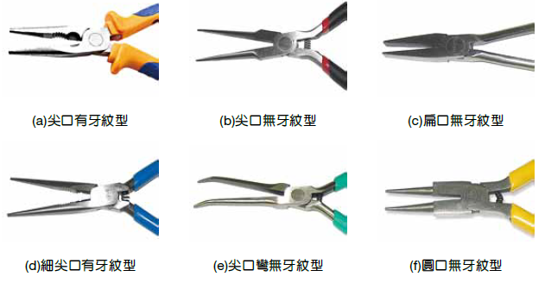

資料來源來自於網路:機械電學學習

